忻州一中2014---2015学年度第二学期期中考试 高二地理试题
命题人：银小丽
本试题分第Ⅰ卷（选择题）和第Ⅱ卷（非选择题）两部分,满分100分，考试时间90分钟。
第Ⅰ卷（选择题 共50分）
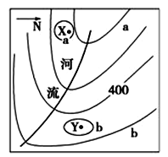
一、本卷共25小题，每小题2分，共50分。在每小题给出的四个选项中，只有一项是最符合题目要求的，将答案填涂在答题卡上。
a
b
b
读右图某地等高线图(等高距：50米)，回答1～2题。
1．图中河流的流向是
A．东北流向西南 B．西北流向东南
C．西南流向东北 D．东南流向西北
2．X点和Y点之间的相对高度可能是
A．250米 B．200米
C．150米 D．100米
下图为某山区降水量日变化统计图。读图完成3～4题。
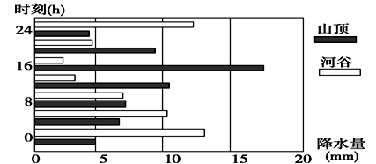
3．图中显示的降水特点是
A．山顶昼雨少 B．河谷盆地夜雨多
C．河谷盆地日降水量变幅大 D．从河谷盆地到山顶，日降水量减少
4．造成山顶与河谷盆地降水日变化差异的直接原因是
A．热力环流 B．太阳辐射 C．植被状况 D．地形起伏
地质勘探小组在自西向东水平距离各相差500米的A、B、C三地对某沉积岩层进行探测。数据如下表，其中的沉积岩埋藏深度是指岩层距离地面的垂直距离。读表，完成5～6题。

地点 | A | B | C
海拔（米） | 500 | 250 | 600
某沉积岩层埋藏深度（米） | 421 | 3 | 412
5．该区域可能属于
A．向斜谷 B．背斜谷 C．向斜山 D．背斜山
6．对该地貌形成过程的叙述，合理的是
A．岩浆活动、地壳上升、侵蚀作用 B．沉积作用、地壳运动、变质作用
C．沉积作用、地壳运动、侵蚀作用 D．变质作用、地壳上升、风化作用
读下图我国某地区人口自然增长率和人口迁移率(净迁入人口占总人口的比重)随时间变化曲线图，回答7～8题。
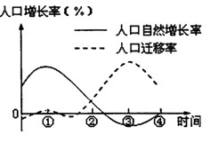
7．该地区人口增长率最高的时期是
A．① B．② C．③ D．④
8．③时期以后人口迁移率下降的原因最有可能是
A．劳动密集型产业转移 B．生态环境恶化
C．技术人才外流 D．本地人口大量外迁
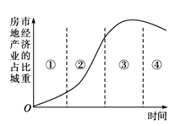
城市房地产业的发展与城市化进程密切相关。读下图“城市房地产业的发展规律示意图”，完成第9～10题。
房地
产业
占城
市经
济的
比重
①
②
③
④
时间
9．城市化速度最快和城市发展水平最高的阶段，分别是
A．①② B．②① C．②④ D．③④
10．目前，我国许多城市在郊区建设公租房和经济适用房，考虑的主要区位因素是
A．交通条件 B．商业布局 C．土地价格 D．环境质量
自20世纪90年代初，浙江温州的一些瓜农到海南岛承包土地，种植西瓜，产品销往全国各地。他们每年8月底到海南岛种西瓜，次年5月中旬返回温州。据此完成11～12题。
11．温州瓜农选择在海南岛种植西瓜，是因为海南岛
A．西瓜品种优 B．科技水平高
C．种植利润高 D．市场需求大
12．温州瓜农每年5～8月离开海南岛，主要原因是此期间
A．温州正值农忙季节 B．海南岛不宜种植西瓜
C．瓜地休耕以恢复肥力 D．海南岛西瓜竞争力弱
“产业空洞化”是现在经济学界讨论较多的问题。一些国家随着产业结构、生产活动不断向全球范围扩张，负担生产任务的工厂大量外迁，这必然引起国家原有的生产体系出现一定程度的空洞，出现产业空洞的国家把更多的力量投向高科技产业。据此完成13～14题。
13．下列国家中最可能出现“产业空洞化”的是
A.中国 B．法国 C．巴西 D．印度
14．关于出现“产业空洞化”国家的说法，正确的是
A．城市化水平快速提高 B．社会经济发展水平大幅度提高
C．生态环境进一步恶化 D．失业率可能上升
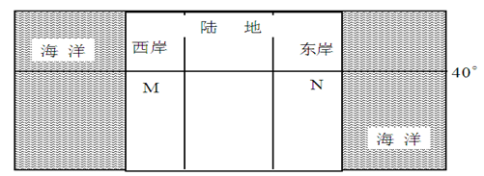
读下图理想大陆分布图，回答15～16题。
海 洋
海 洋
陆 地
东岸
西岸
M
40°
15．当黄赤交角变为0°时，发现M地气候类型在地球上无法再找到，则关于M地所在的半球及其气候特征的叙述正确的是
A．南半球 最冷月气温在0℃以下 B．北半球 全年多雨
C．南半球 夏季多雨 D．北半球 冬季多雨
16．当黄赤交角变为0°时，如果M地气候类型在地球上依然存在，M气候类型地区最适宜发展的农业地域类型是
A．季风水田农业 B．商品谷物农业 C．乳畜业 D．大牧场放牧业
琵拉大沙丘坐落于法国西南部波尔多市(0°34′E ， 44°50′N )的大西洋畔，它的东边是郁郁葱葱的森林。琵拉沙丘以每年5米的速度持续向内陆推进，它吞没了部分房屋、道路乃至森林，给附近居民的生产生活造成诸多不便。据此完成17～18题。
17．琵拉大沙丘形成的主要原因是
A．盛行西风会将沙吹向岸边，使沙丘增生
B．山地阻挡海洋水汽的深入
C．副热带高压控制，盛行下沉气流，降水少
D．寒流流经具有降温减湿作用
18．该地景观反映了自然地理环境
A．由赤道到两极的地域分异规律 B．从沿海向内陆的地域分异规律
C．非地带性规律 D．山地的垂直地域分异规律
下图中的阴影部分被称为“地球的伤痕”，分析回答第19题。
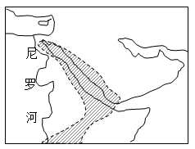
19．该“伤痕”的成因是
A．板块张裂 B．板块碰撞 C．流水侵蚀 D．人类活动
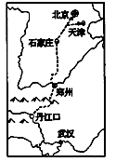
2014年12月，“南水北调”中线一期工程从丹江口调水顺利进京（如下图所示），读图回答20～21题。
郑州
丹江口
石家庄
天津
武汉
北京
20．工程进入常态化运行后，下列说法正确的是
A．京津地区，雾霾减少 B．京津地区，地下水位上升
C．丹江口地区，云量增加 D．丹江口地区，昼夜温差减小
21．根据调水规划，7、8月份调水量相对较小，原因是
①江淮地区伏旱 ②江淮地区梅雨 ③华北地区春旱 ④华
北地区夏涝
A．①③ B．①④ C．②③ D．②④
下图中，左图为我国某河流河道示意图，甲为一河心沙洲，右图为该洲一年内面积变化统计图，读图完成22～23题。
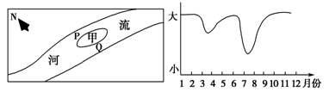
22．该河位于我国的
A．西北地区 B．东北地区 C．东南地区 D．西南地区
23．对于该河的叙述，正确的是
A．该河所在区域是我国水土流失最严重的地区
B．若在河心沙洲下游修筑水坝，则河心沙洲面积增长速度减慢
C．若该河段为自西向东流，则P河道将慢慢变浅
D．河心沙洲常发育在河流上游水流较快的地方
阿尔泰山的植被垂直地带性明显，且植被分布下限由西向东升高。生活在该地的牧民以转场的方式进行放牧（一年四季分别在不同的地域放牧）；每年的3、4月份，从准噶尔盆地出发，向着阿尔泰山挺进（如下图所示）。完成24～25题。
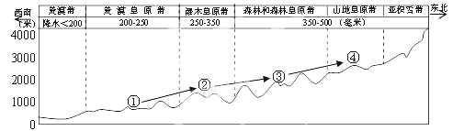
荒漠带
荒漠草原带
灌木草原带
森林和森林草原带
山地草原带
亚积雪带
24．冬季牧场在
A．① B．② C．③ D．④
25．在四季转场的放牧过程中，最不缺水是
A．春季 B．夏季 C．秋季 D．冬季
第Ⅱ卷（非选择题，共50分）
二、本卷共4小题，请把答案写在答题卡上。
26. （11分）2013年10月，世界首条横跨欧亚的海底隧道（如下图）正式启用。新开通的海底隧道位于土耳其的伊斯坦布尔市，穿越博斯普鲁斯海峡，连通亚洲和欧洲。完成下列问题。
亚 洲
欧 洲
地 中 海
海底隧道

（1）海底隧道开通之后，好奇的民众争相体验这一新奇的“渡海”工具，该行为按旅游目的划分属于（ ）（1分）
A.跨国旅游 B.洲际旅游 C.观光旅游 D.科考探险
（2）游客欲前往该地区享受大海（sea）、沙滩（Sandbeach）和阳光（Sunlight），最适合去的是哪个季节，原因是什么？（6分）
（3）2013年土耳其共计接待入境游客数量达到3491万人次，德国是土耳其最大的客源国，达到了504万人次。中国赴土耳其旅游的人数为13.89万人次。分析德国和中国赴土耳其旅游人数差异的原因。（4分）
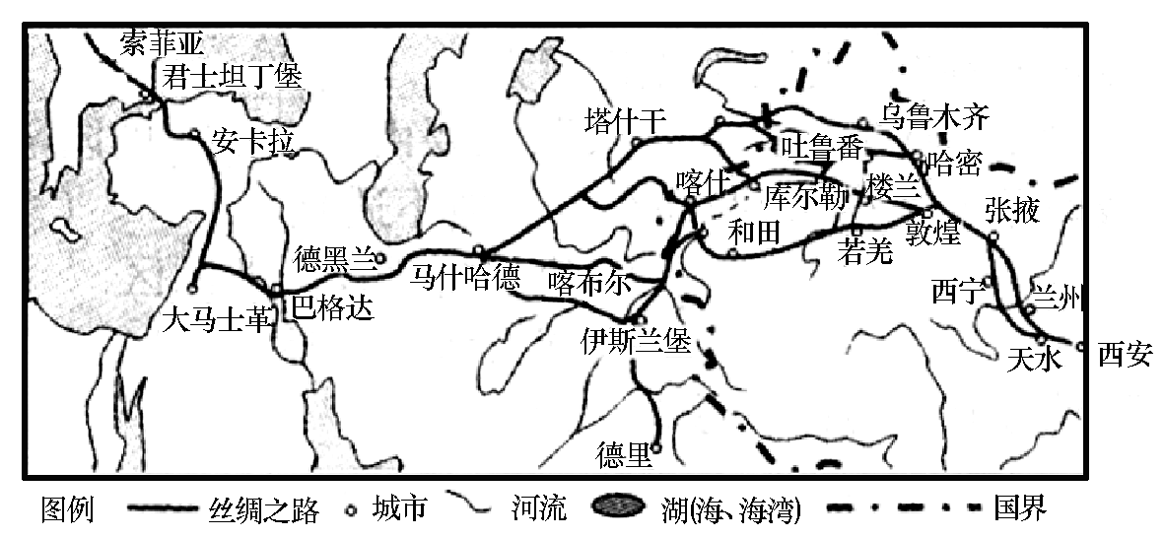
27．（10分） 一带一路是指“丝绸之路经济带”和“21世纪海上丝绸之路”，“一带一路”不是一个实体和机制，而是合作发展的理念和倡议。“一带”旨在借用古代“丝绸之路”的历史符号，该地区旅游业发展具有广阔的前景，“丝绸之路”路线图见下图所示。依据材料回答下列问题。

（1）简述安卡拉发展旅游业的有利条件。（6分）
（2）从自然环境特点考虑，在喀什地区旅游应注意哪些方面的安全问题？（4分）
28. (13分) 阅读下列材料，回答相关问题。
材料一 “APEC蓝”是形容2014年11月APEC会议期间北京蓝蓝的天空的网络新词，它是政府用超常规手段治理出来的环境，
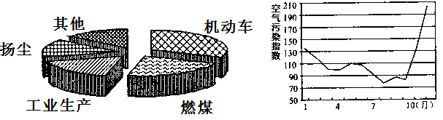
材料二 据观测，北京大气污染七成来自本地，下图左图是本地污染来源构成，右图是北京某区某年各月空气污染指数变化图。
空气污染指数
210
190
170
150
130
110
90
70
50
（1）“APEC蓝”是“超常规手段”治理环境的结果，这种环境管理的手段属于 ；治理中实行了京津冀联控的方式，这体现了可持续发展的 原则。(2分)
1 4 7 10（月）
（2）北京空气污染指数最高的季节是 ，其原因是 。(7分)
（3）从长远来看，要保持北京大气质量良好，可采取哪些措施？(4分)
29.（16分）读图和相关资料，完成下列要求。
一个地方的降水量和它的蒸发力(假设水分供应不受限制时，某地可能达到的最大蒸发量)的差值，称为水分盈亏量。图甲示意我国某地区多年平均水分盈亏量的空间分布，图乙是示意图甲中的甲、乙、丙三地水分盈亏量的月份分配。
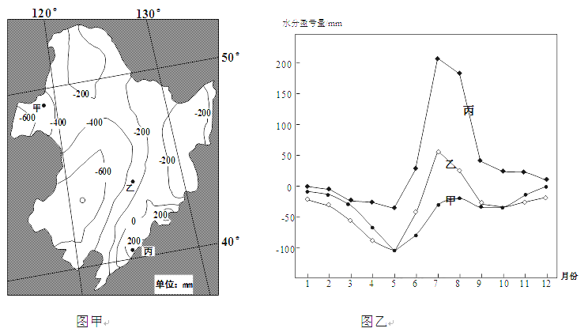
―200
―200
―400
―400
―200
―600
―600
水分盈亏量/mm
200
150
100
50
0
-50
-100
1 2 3 4 5 6 7 8 9 10 11 12
―200
40°
50°
图甲
图乙
（1）图示地区水分盈亏量5月份最低、7月份到8月份最高，分析其原因。（6分）
（2）结合图甲和图乙，判断6月到8月甲、丙两地太阳辐射量的差异并解析其原因。（7分）
（3）图中乙地水稻单产比小麦高83.9％，净收益是小麦的10.5倍，用水量是小麦的3倍。有人建议该地应充分利用当地条件大力发展水稻种植。你是否赞同？请说明理由。（3分）
忻州一中2014---2015学年度第二学期期中考试
高二地理参考答案
一、单项选择题（本题共25个小题，每小题2分，共50分）
题号 | 1 | 2 | 3 | 4 | 5 | 6 | 7 | 8 | 9 | 10 | 11 | 12 | 13
答案 | D | B | B | A | B | C | A | A | C | C | C | D | B
题号 | 14 | 15 | 16 | 17 | 18 | 19 | 20 | 21 | 22 | 23 | 24 | 25
答案 | D | D | C | A | C | A | B | B | B | C | A | B
二、非选择题（共50分）
26. （11分） （1）C（1分） （2）夏季（2分）；该区域位于地中海气候区，夏季受副热带高压控制下，高温少雨，此时游客可以享受到阳光；而冬季，该区域受盛行西风控制，温和多雨。（4分）
（3）相对中国，德国距离土耳其更近；德国与土耳其之间的交通更为便利；德国经济发展水平高，民众的出游能力强；德国的自然景观与土耳其的差异更为明显等。（4分）
27.（10分）
（1）交通便利，靠近旅游市场（欧洲等经济发达地区），旅游资源丰富。（任答一点2分，共6分）
（2）饮用水（食物）短缺，防风沙，防晒（防暑）（任答两点得4分）。
28. （13分）
（1）行政手段 共同性(2分)
（2）冬季(1分)；冬季气候干燥，风沙大；北京及周边地区居民取暖使用大量煤炭；冬季易产生逆温(6分)。
（3）调整能源结构(或推广利用新能源)；调整产业结构；植树造林；发展公共交通；区域合作共同治理环境等。（4分）(任答4点得4分，需要是具体措施，如只答可持续发展等空洞的答案不给分)
29.（16分）
（1）（共6分）5月份气温回升快，温度高，蒸发大（2分）；雨季未到，降水少，晴天多，蒸发大（2分）。7月—8月雨季降水多，降水量大于蒸发量（2分）。
（2）（共7分）甲大于丙（1分）。6月—8月甲地水分盈亏量小于0，说明降水少，晴天多；（2分）丙地水分盈亏量大于0，说明降水多，晴天少；（2分）甲地昼长大于丙地，日照时间长于丙地。（2分）
（3）（共3分）赞同。理由：该地自然条件较优越（夏季高温多雨，雨热同期，属于半湿润区，有河流提供灌溉水源，土壤肥沃等）（1分）和社会经济条件较好；（1分）种植水稻产量高，经济效益好。（1分）
不赞同。理由：该地区年降水量少，水分盈亏量低，种植水稻耗水量大，（1
分）大力种植水稻会加剧该地区用水紧张，（1分）影响生产、生活、生态等发展。（1分）

